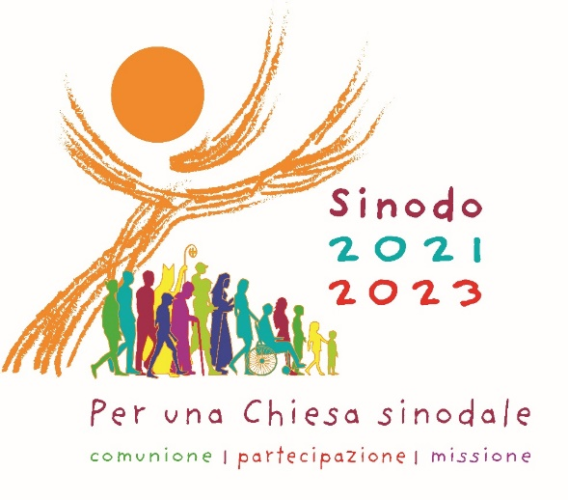
Lo scorso gennaio, papa Francesco ha ribadito la necessità che la Chiesa italiana cominciasse un “processo di Sinodo nazionale, comunità per comunità, diocesi per diocesi”, richiamando il Convegno ecclesiale di Firenze del 2015, dove c’era “l’intuizione della strada da fare in questo Sinodo”. I vescovi hanno recepito l’urgenza con cui il papa si esprimeva.
La parola sinodo significa camminare insieme. Propriamente, un sinodo è l’assemblea dei vescovi, voluta da S. Paolo VI, per continuare il confronto tra il pontefice e i vescovi dopo il Concilio Vaticano II. Ogni sinodo prevede la consultazione nella Chiesa su un documento preparato dalla segreteria, per elaborare poi l’istrumentum laboris su cui i vescovi dibatteranno. Al termine, le riflessioni e proposte dei padri sinodali sono consegnate al papa.
La novità oggi è che tale processo sinodale inizia a partire dall’ascolto della gente. Nella nostra diocesi il processo sinodale inizierà il 24 ottobre all’apertura del giubileo della cattedrale. Aprendosi il processo nelle Chiese locali, la consultazione del Popolo di Dio vuole essere la più estesa possibile sul territorio: l’obiettivo è ascoltare la vita reale delle persone, ascoltare tutti coloro che hanno qualcosa da dire alla Chiesa sul camminare insieme oggi, sulla comunione, partecipazione e missione della Chiesa, ricordando che la missione fa la Chiesa. Sarà un “tempo di grazia nella gioia del Vangelo… il sinodo ci offre l’opportunità di diventare Chiesa dell’ascolto… per fermarci ad ascoltare. Ascoltare lo Spirito” (papa Francesco, 10 ottobre 2021). Eccolo, il protagonista del cammino sinodale: lo Spirito! Si tratta – dice sempre il papa – di ascoltare “la voce di Dio, cogliere la sua presenza, intercettare il suo passaggio e il suo soffio di vita” (18 settembre 2021). Il Sinodo comprende tutti, la Chiesa sinodale è la Chiesa dell’ascolto. Quali sono i passi per accrescere la nostra capacità di farlo? Siamo capaci dell’ascolto fatto con il cuore, non solo con le orecchie? Fatto con le gambe per andare incontro a chi è ai margini della Chiesa?
Come ogni cammino, anche quello sinodale ha delle tappe: la prima (ottobre 2021-aprile 2022) nelle singole Chiese diocesane, avrà uno stile narrativo, per permetterci di ascoltare lo Spirito che oggi, come sempre, ci parla, attraverso quanti vorranno partecipare e condividere. Sarà la fase della consultazione il più ampia possibile, al termine della quale ogni diocesi presenterà alla Segreteria del Sinodo una sintesi di quanto ascoltato. Il metodo suggerito (lo stile narrativo) non chiede di organizzare dibattiti per trovare chissà quali soluzioni, ma di ascoltare la vita delle persone, consapevoli che “Dio non si nasconde a coloro che lo cercano con cuore sincero, sebbene lo facciano a tentoni, in modo impreciso e diffuso” (EG 71).
L’esperienza della pandemia è lo sfondo di questa prima fase: raccontarci ci permette di esprimere desideri, bisogni, risorse, far emergere esperienze di vita, di fede e di carità. Sarà così possibile dimostrare concretamente che la Chiesa è il “luogo aperto, dove tutti si sentono a casa e possono partecipare… una Chiesa della vicinanza. Torniamo sempre allo stile di Dio: lo stile di Dio è vicinanza compassione e tenerezza… Una Chiesa che non si separa dalla vita, ma si fa carico delle fragilità e povertà del nostro tempo” (9 ottobre 2021)
La seconda fase, quella sapienziale, vedrà il confronto sull’instrumentum laboris scaturito dalle sintesi diocesane. Sarà la fase in cui esercitare il discernimento. La terza fase prevede l’assemblea dei padri sinodali, cui seguirà la fase di ricezione nelle Chiese particolari. Il passaggio è continuo, dal particolare all’universale, di nuovo al particolare: l’intera Chiesa vuole così crescere nella sinodalità. Sapremo diventare esperti dell’arte dell’incontro? Sapremo riservare il tempo per incontrare il Signore all’opera in questo tempo, poi per incontrare i fratelli tutti, nella Casa comune che è il mondo? L’intera Chiesa diocesana si unisca nella preghiera: ci ricorda il papa che “lo Spirito Santo ha bisogno di noi. Ascoltatelo ascoltandovi. Non lasciate fuori o indietro nessuno” (Alla Diocesi di Roma, 18 settembre 2021).

Don Gabriele Tondini
Laura Pantaleoni
Referenti diocesani per il Sinodo

